E
Association Loi 1901

E-mail : - site internet :
Agenda Activités
http://tabenkin.free.fr
tabenkin@free.fr

Le Samedi 10 mars 2007
Rendez-vous …
A 20h30 précises au local

Conférence … Conférence … Conférence … Conférence … Conférence … Conférence … Conférence … Conférence …

Richard PRASQUIER
Président du Comité Français de YAD VASHEM
LES JUSTES



Richard PRASQUIER est le Président du Comité Français de YAD VASHEM.
Chevalier de l’Ordre de la Légion d’Honneur, Il est aussi membre exécutif du CRIF.

Il a été aux côtés de Simone VEIL l’un des participants à la cérémonie d’hommage national aux Justes de France, au Panthéon, le 18 janvier dernier.

Au cours de la soirée au Cercle Tabenkin, Richard PRASQUIER évoquera pour nous la mémoire de ces français qui ont sauvé, au cours des terribles années 1940-1944, sans intérêt personnel, sans arrière pensée, simplement par humanité, plusieurs milliers de juifs.

Rappelons qu’un juste est « une personne ayant recueilli, protégé ou défendu, au péril de sa propre vie, et sans aucune contrepartie, une ou plusieurs personnes menacée de génocide ».

Cette définition s’applique, bien sur, aux juifs persécutés par les nazis, mais aussi aux personnes victimes d’autres génocides, comme par exemple au RWANDA.

Cette soirée est la première d’une série de deux conférences, qui nous verra recevoir également, le 28 avril prochain, Mme Michèle ROTMAN qui viendra évoquer « les enfants cachés »

MERCI DE PENSER AUX DOUCEURS A DEGUSTER ENSEMBLE EN FIN DE REUNION
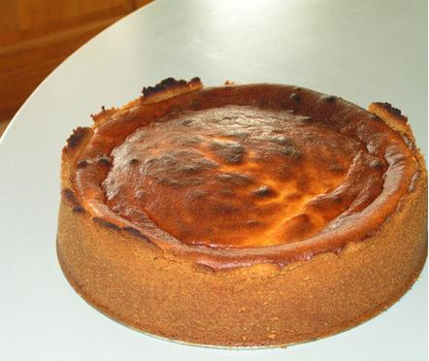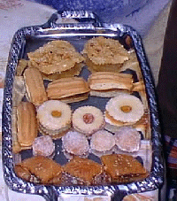

PROCHAINEMENT …
VOS ACTIVITES

À réserver

Mimouna

Michèle ROTMAN
« Les enfant cachés »

Le samedi
24 mars 2007

Le dimanche
15 avril 2007

Le samedi
28 avril 2007

Cordial Shalom …

